CzWARTE WYZWANIE ŚWIETLIKA
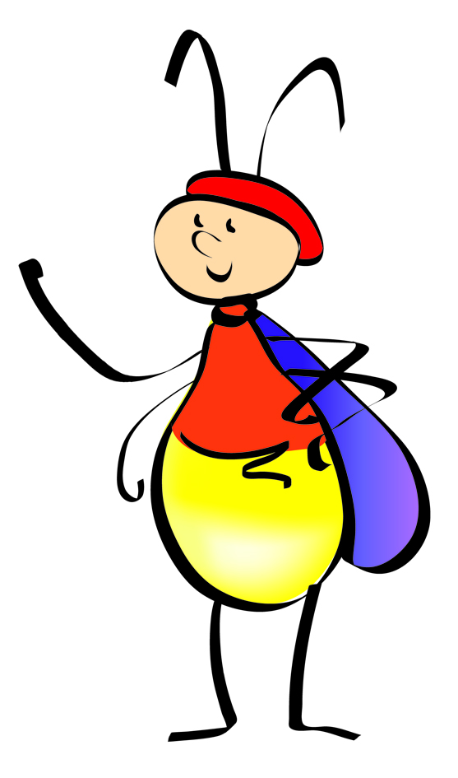
Kochani!
To wyzwanie to mnóstwo zabawy - będziecie badać elastyczną energię. Waszą podstawową pomocą będzie gumka recepturka. A więc do dzieła?

Zadanie 1. Doświadczenia
Wykonajcie zaproponowane doświadczenia i zapiszcie swoje obserwacje. Kartę z obserwacjami z doświadczeń prześlijcie do mnie.

Zadanie 2. Wykreślanka i „Prawda-fałsz”
Przeczytajcie „Informację od Świetlika” a następnie wykonajcie wykreślankę i zadania „Prawda –fałsz”, efekty pracy wyślijcie do mnie.

Zadanie 2. Gumkowe zabawy
Pobawcie się w wynalazców i spróbujcie wymyśleć, co najmniej 5 różnych sposobów wykorzystania „elastycznej energii” gumek recepturek.

Zadanie 3. Plakat pt. Elastyczna energia
Wspólnie przygotujcie plakat, na którym zamieścicie najlepsze pomysły wykorzystania „elastycznej energii” gumek recepturek oraz zaprezentujecie różne sposoby wykorzystana „elastycznej energii” w w życiu. Po zrobieniu plakatu sfotografujcie go i wyślijcie mi zdjęcie. Plakat zatrzymajcie, pokażecie go podczas majowej gry.

Otulony śniegową kołderką czekam na Wasze prace, wysyłajcie je jak zwykle na adres: swietlik.warszawski@gmail.com
Wasz Świetlik

Zadanie 1 Doświadczenia

Doświadczenie 1. Skacząca żaba
Potrzebne:
- 2 kawałki gumki recepturki,
- 2 kubeczki papierowe lub styropianowe,
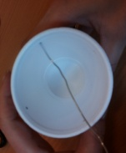
- klej, nożyczki, kartka papier lub model żabki, kredki.

Przebieg doświadczenia:
1. W jednym kubeczku zrób 4 dziurki.
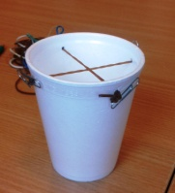
2.Przewlecz jedna gumkę przez dwa otwory leżące naprzeciwko siebie, zawiąż supełki, nie naciągaj gumki do pełnego naprężenia, to samo zrób z drugą gumką.
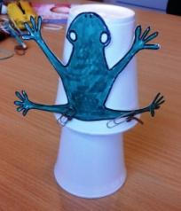
3. Pokoloruj i wytnij żabę, naklej ją na bok tego kubeczka.

4. Postaw drugi - pusty kubeczek do góry dnem, nałóż na niego kubeczek z żabką, lekko naciśnij.

5. Zapisz lub narysuj, co się dzieje.
………………………………………………………………………………………………………………………………………………………………………………………………………………………………………………………………………………………………………………………………………………………………………………
Napisz lub narysuj, co się dzieje, gdy naciskasz mocniej, a co gdy naciskasz słabiej.
………………………………………………………………………………………………………………………………………………………………………………………………………………………………………………………………………………………………………………………………………………………………………………

Doświadczenie 2. „Skacząca piłeczka”
Potrzebne:
- gumki recepturki, co najmniej 30 sztuk (najlepsze są niezbyt długie i niezbyt rozciągliwe).

Przebieg doświadczenia:
1. Przygotuj 30 gumek recepturek, weź je wszystkie do ręki i z niewielkiej wysokości zrzuć na blat stolika.

Zapisz lub narysuj, co się dzieje.
……………………………………………………………………………………….……………………………………………………………………………………………………………………………………………………………..
………………………………………………………………………………………………..…………………………
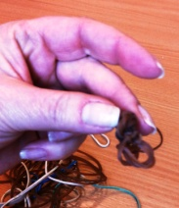
2. Z gumek przygotuj piłeczkę:
- weź 4 - 5 gumek i zwiń w dłoniach w kulkę,
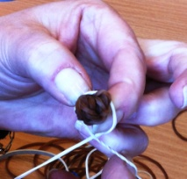
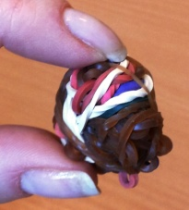
- następie oplataj kulkę kolejnymi gumkami, tak aby powstała piłeczka.

3. Rzuć piłeczkę z niewielkiej odległości na blat.

Zapisz lub narysuj, co się dzieje.
……………………………………………………………………………………….……………………………………………………………………………………………………………………………………………………………..
………………………………………………………………………………………………..…………………………

Doświadczenie 3.
Potrzebne:
-plastikowy pojemnik po margarynie lub lodach, a nawet tekturowy pojemnik po chusteczkach.
- gumki recepturki o różnej grubości i długości,
- nożyczki,
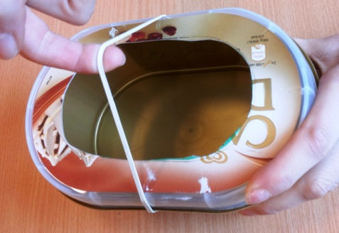
Przebieg doświadczenia:
1. Przygotuj pudełko:
- w wieczku pudełka wytnij dziurę,
- nałóż wieczko na pudełko,
2. Nałóż na pudełko gumkę i szarpnij placem gumkę:
Zapisz lub narysuj, co się dzieje.
……………………………………………………………………………………….……………………………………………………………………………………………………………………………………………………………..
………………………………………………………………………………………………..…………………………
3. Nałóż na pudełko grubą i cienką gumkę tej samej długości, szarpnij placem najpierw jedną a potem drugą gumkę :

Zapisz lub narysuj, co się dzieje, jak jest różnica.
……………………………………………………………………………………….……………………………………………………………………………………………………………………………………………………………..
………………………………………………………………………………………………..…………………………

4. Nałóż na pudełko 2 takie same gumki, jedną napnij mocnej. Szarpnij placem najpierw jedną a potem drugą gumkę :

Zapisz lub narysuj, co się dzieje, jak jest różnica.
……………………………………………………………………………………….……………………………………………………………………………………………………………………………………………………………..
………………………………………………………………………………………………..…………………………

Informacje od Świetlika
Niektóre materiały, jak sprężyna czy gumka recepturka, można rozciągać, a one wracają do pierwotnej długości lub kształtu. Podczas tego rozciągania się i kurczenia uwalnia się energia, którą można wykorzystać do różnych celów. Przykłady tego zjawiska możecie znaleźć w codziennym życiu. Malutkie sprężyny w długopisach pozwalają wysuwać i chować wkład, elastyczne gumki w spodniach od dresu pozwalają łatwiej je zdejmować i zakładać.
Gdy kulka z gumek uderza o podłogę, gumki najpierw naciągają się, a potem kurczą, wracając do swoich rozmiarów. Energia, która uwalnia się przy tym chwilowym kurczeniu powoduje, że kulka podskakuje.
Od wieków rozciągliwość materiałów wykorzystywana jest w muzyce. Wszystkie instrumenty strunowe – między innymi pianino, fortepian, skrzypce, altówka, wiolonczela i kontrabas działają wykorzystując tę właściwość. Uderzenie w strunę (np. w pianinie) lub szarpnięcie jej (np. w harfie) powoduje drgania i wydobycie się dźwięku. Im grubsza i słabiej naciągnięta struna tym niższy jest dźwięk.

Zadanie: Prawda-Fałsz
Przy każdym stwierdzeniu zaznacz, czy jest ono prawdziwe czy fałszywe.
Zakreśl słowo PRAWDA lub FAŁSZ:

1. Niektóre materiały mogą kurczyć się i rozciągać | PRAWDA | FAŁSZ
2. Energia nie powstaje podczas kurzenia się przedmiotów. | PRAWDA | FAŁSZ
3. Możliwość kurczenia się rozciągania niektórych materiałów jest wykorzystywana w niektórych instrumentach muzycznych. | PRAWDA | FAŁSZ
4. Im grubsza struna tym wyższy dźwięk. | PRAWDA | FAŁSZ

Wykreślanka „Instrumenty strunowe”
Znajdź nazwy 4 instrumentów strunowych ukryte w wykreślance.
